急救知识讲座
校医院邀请南昌大学第二附属医院急诊科主任吴利东主任医师于12月23日下午在逸夫楼礼堂举办了急救知识讲座，学校所有辅导员、部分班长及校红十字会骨干共300多名师生聆听了讲座；吴利东主任医师讲授了心肺复苏及胸痛等突发疾病的一般处理，吴利东主任医师精彩的讲解赢得了师生们的热烈掌声。讲座分为理论知识讲授及技能操作演示两部分进行。增强了学生的安全意识，促进广大学生了解掌握应急救护基本技能，提高学生的自救、互救能力，使同学们在发生意外伤害和突发事件时，能及时开展自救互救，减少伤害，保护生命和健康。
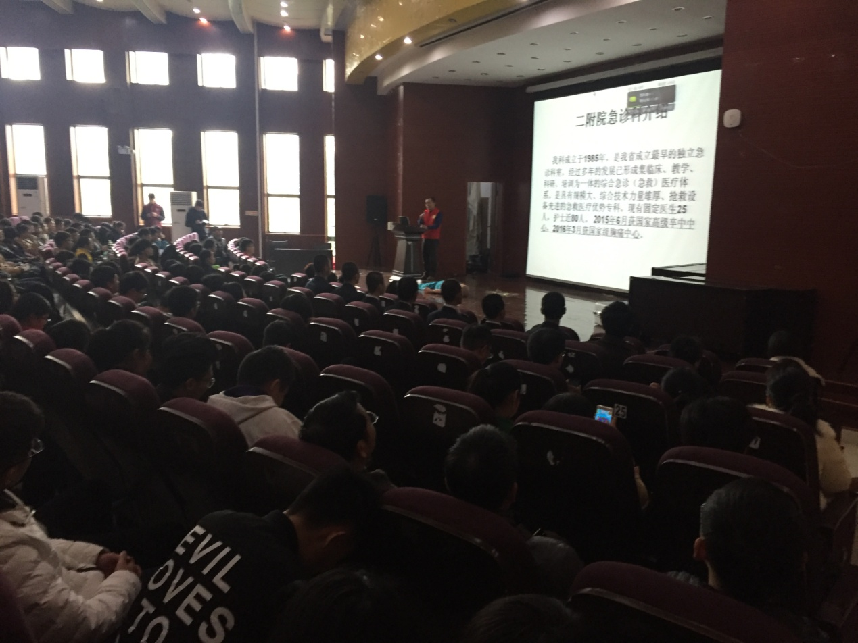
吴利东主任医师在为同学们讲解急救知识
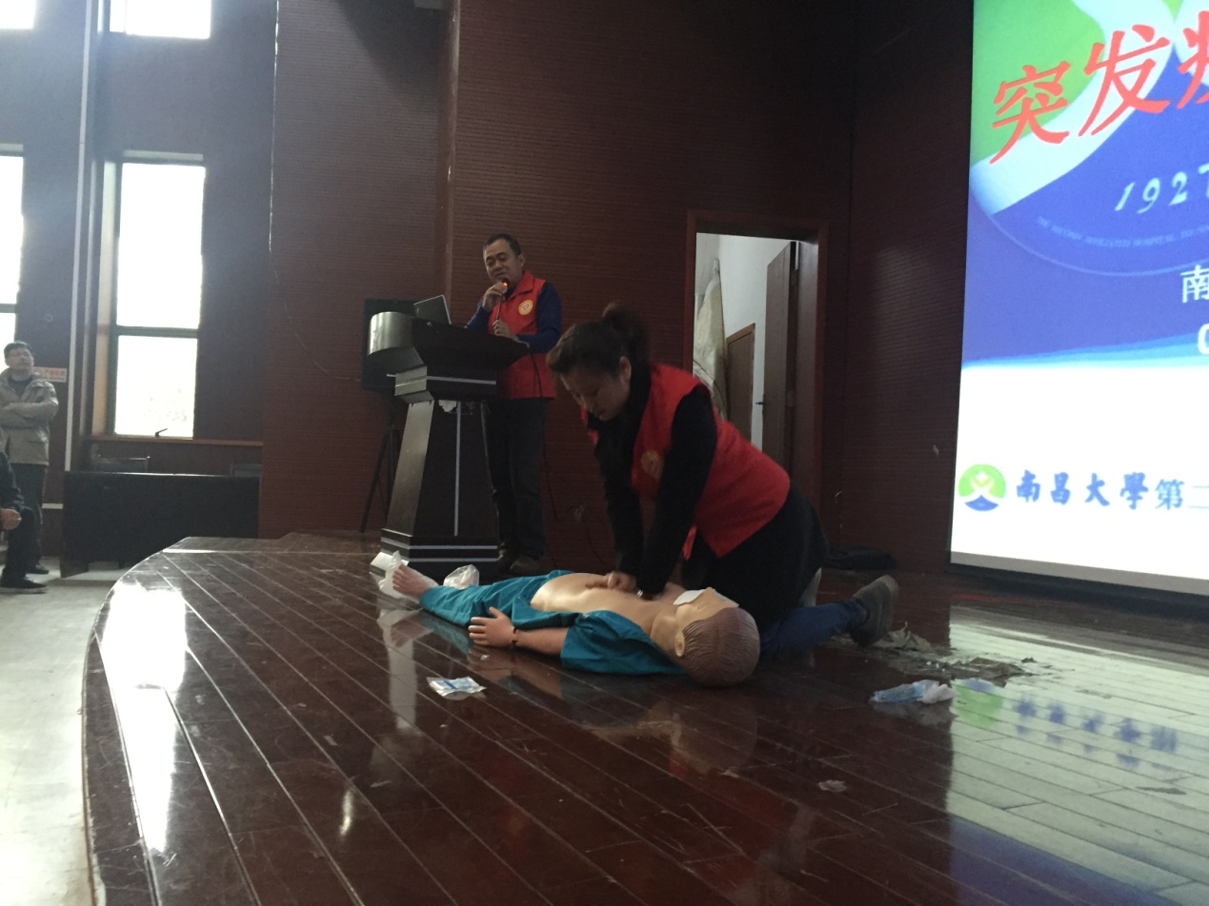
沈青青主治医师在演示心肺复苏操作
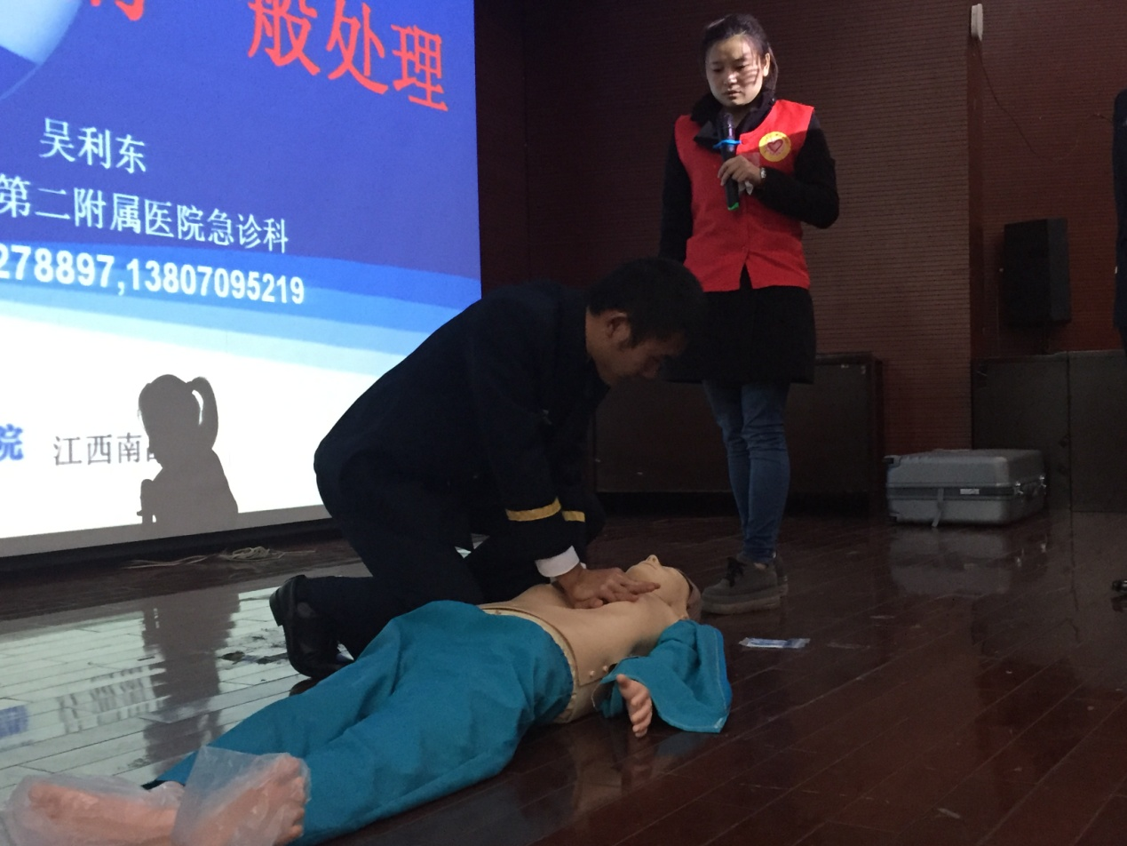 沈青青主治医师现场指导同学进行心肺复苏操作
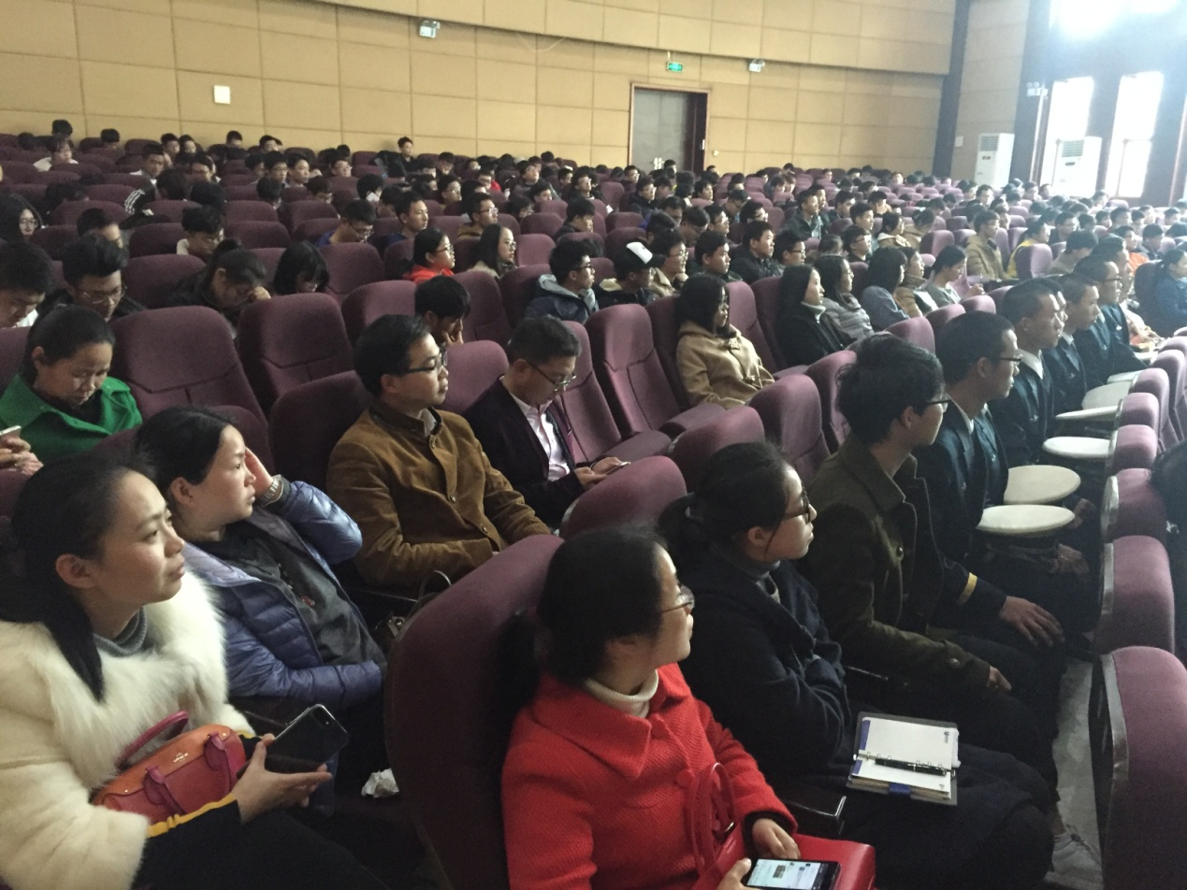
师生们在认真聆听急救知识讲座
本次急救知识讲座得到了校领导、校宣传部、学工处及校团委的大力支持。

南航医院预防保健科
2016年12月24日

